**Практична робота №7**

**Тема. Проблеми водозабезпечення сільського населення України**

**Мета:** ознайомити студентів з проблемами водозабезпечення населення України, наслідками споживання людиною забрудненої води та гігієнічними вимогами до складу та властивостей води.

**Теоретичні відомості**

Вода - основа життя і здоров'я. Кожна жива клітина організму людини містить необхідний для життя водний розчин різних живильних речовин. З її участю відбувається обмін речовин, збільшуються і відновлюються клітини, здійснюється терморегуляція та інші процеси. Загалом організм людини складається на 70% (за вагою) з води, і цю воду необхідно постійно поповнювати. Вміст води у крові людини - близько 90%. Мозок, серце і м'язові тканини складаються з води на 75%, печінка на 69-86%, нирки і кров на 83%, у кістах води - до 28%. При втраті 1,0 - 1,5 л води людина відчуває спрагу. Після втрати організмом людини 6-8% води збільшується в'язкість крові, підвищується температура, з'являється слабкість, головний біль, запаморочення. Позбавлення води для людини небезпечніше за перебування без їжі. Без води життя згасає менше ніж за тиждень. Після втраті води в обсязі 12% від маси тіла людина гине.

За середньої тривалості життя обсяг спожитої води складає близько 25 тонн на одну людину. Від того, яку воду людина споживає протягом свого життя, залежить її здоров'я і тривалість життя, а також наступних поколінь.

Питну воду насамперед характеризує її мінеральний склад. У питній воді в необхідних кількостях повинні перебувати натрій, калій, кальцій, залізо, марганець, фтор, йод та інші хімічні елементи. Систематичне вживання води з нестачею чи надлишком мінеральних солей призводить до розладів як окремих органів, так і організму загалом.

Так, нестача натрію і калію у питній воді спричиняє серйозні патології організму людини, але надлишок цих елементів теж небезпечний. Надлишок заліза у воді призводить до серцево-судинних хвороб, адже залізо входить до складу гемоглобіну крові.

Фтор забезпечує міцність зубної емалі, його нестача (менше 0,5 мг/л) призводить до карієсу, а надлишок (понад 1,0-1,2 мг/л) розвиває флюороз.

Кальцій «відповідає» за стан кісткової тканини та суглобів. Тому порушення кальцієвого обміну сповільнює фізіологічні процеси у кістках і вони стають ламкими.

Нестача йоду (добова потреба організму - 0,1-0,2 мг) призводить до дисфункції щитовидної залози, бронхів і легень.

Загалом із питною водою людина повинна одержувати до сімдесяти необхідних для життя хімічних елементів.

У водогінну мережу воду подають спеціалізовані підприємства водопідготовки - водовиробники. В основному вони беруть воду з річок, озер і поверхневих водоносних шарів. За мінеральним складом така вода щонайкраще відповідає потребам живого організму.

У теплий період року в річках і озерах розмножується величезна кількість бактерій та інших найпростіших мікроорганізмів. Вони неодноразово спричинювали широкий спектр хвороб (холера, черевний тиф, дизентерія, гепатит та ін.). Крім того, вода, забруднена мікроорганізмами, є причиною поширення лептоспірозу, туляремії, бруцельозу та ін. Наслідки споживання людиною забрудненої води наведено у табл.1.

Як обов'язковий захід для стерилізації води на підприємствах водоканалів України застосовують хлорування. Хлорування зменшує загальну концентрацію мікроорганізмів до рівнів менше 100 одиниць на 1 см3 води, зокрема бактерій типу кишкової палички — менше 3-х на І л води. Ці показники відповідають вимогам санітарно-епідеміологічної безпеки питної води.

Після хлорування води, недостатньо очищеної від органічних домішок, утворюються хлорорганічні похідники. Вони спричиняють генні і хромосомні мутації. Результати дослідження взаємозв'язку різних хімічних речовин у питній воді і онкологічних хвороб довели особливу небезпеку саме хлорованої органіки.

Таблиця 1

Наслідки споживання людиною забрудненої води

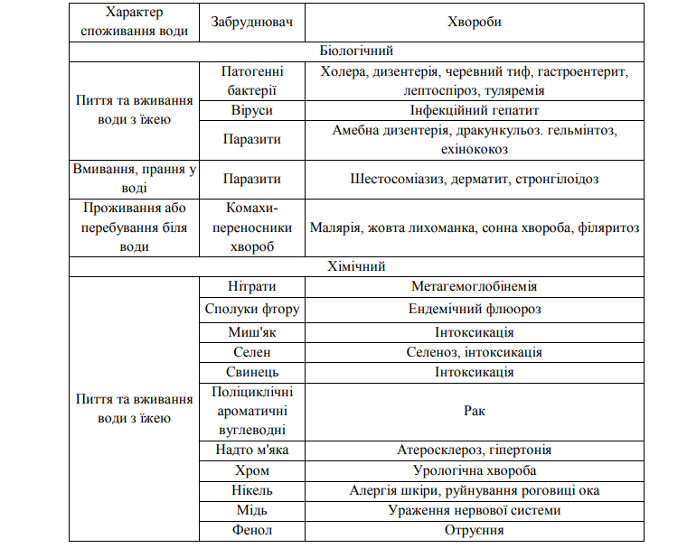

Постійне вживання хлорованої води збільшує ризик виникнення онкологічних хвороб сечового міхура і прямої кишки відповідно на 21% і 58% порівнянно зі вживанням води без хлору. До того ж, хлор і органічні домішки води утворюють діоксини. Їх відносять до категорії особливо небезпечних отрут (набагато отруйніших за ціаністий калій). До двох третин діоксинів людина може одержати з хлорованої води, лежачи у ванні чи стоячи під душем.

Під час кип'ятіння води гине багато мікроорганізмів, але зменшується вміст водорозчинних форм корисних мінералів, зокрема солей кальцію і магнію. Багато жителів великих міст вважають, що випиваючи склянку води з-під крана, вони не заподіюють особливої шкоди своєму здоров'ю. Але науково доведено, що забруднена вода провокує до 75% хвороб людини. У той же час «хвороби» самої води у великих містах спричинено розгалуженою мережею міських водогонів. Навіть за їх повної справності вода у водогонах зазнає інтенсивного вторинного внутрішнього забруднення внаслідок розмноження мікрофлори і корозії водопровідних труб. Уже на відстані декількох кілометрів від станцій водо підготовки кількість бактерій у воді водогону може перевищувати допустимий рівень у 100-1000 разів.

Вода, яку люди щодня використовують, не є чистою, а містить цілий ряд різноманітних домішок: механічних часток, розчинів солей різних металів, органічних сполук і різних мікроорганізмів (бактерій, вірусів) та ін.

У воді, взятій із природного джерела, обов'язково присутні різні домішки. Навіть чиста дощова вода містить в одному літрі близько 35 мг сухого залишку. А підземна вода є розчином різноманітного складу і концентрації домішок.

Вода характеризується складом та властивостями, які визначають її придатність для конкретних видів водокористування. Оцінюють якість води за ознаками, які вибирають та нормують залежно від виду водокористування. Один з показників води вважають обмежувальним - таким, що відповідає найменшій нешкідливій концентрації речовини у воді. Узагальнено якість води оцінюють за індексом, який є сукупністю основних показників щодо видів водокористування. Якість води у водоймах, її склад та властивості регламентують гігієнічні вимоги та санітарні норми.

Для гігієнічного оцінення води використовують такі показники (табл. 2): кількість завислої речовини у воді; кількість речовини, що плаває на поверхні води; температура води; водневий показник рН; мінеральний склад води; розчинений у воді кисень; біологічно повне споживання кисню (БПСК); хімічне споживання кисню (ХСК); наявність у воді збудників хвороб; кількість у воді лактозопозитивних кишкових паличок (ЛКП); кількість каліфагів у бляшкоутворювальних одиницях; наявність у воді життєздатних яєць гельмінтів та найпростіших кишкових; кількість у воді хімічних речовин.

Для санітарного оцінення води використовують показники: гранично допустимі концентрації речовини у воді; орієнтовно допустимі рівні речовини у воді (ОДР); обмежувальні ознаки шкідливості (санітарно-токсикологічний, загальносанітарний, органолептичний з розшифруванням його властивостей: запаху, впливу на колір, утворення піни та плівки, надання присмаку та ін.); клас небезпеки речовин.

Хімічні речовини, як забуднювачі води, поділяють на класи небезпеки: І клас - надзвичайно небезпечні, II клас - високонебезпечні; III клас - небезпечні; IV клас - помірно небезпечні. Віднесення шкідливих речовин до певного класу небезпеки залежить від їх токсичності, кумулятивності, здатності спричиняти віддалені ефекти для здоров'я, від виду обмежувального показника шкідливості (табл.3).

Таблиця 2

Гігієнічні вимоги до складу та властивостей води

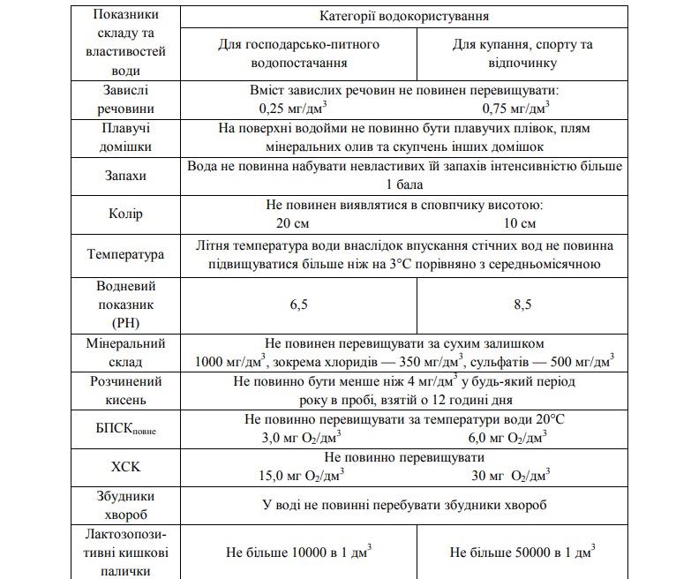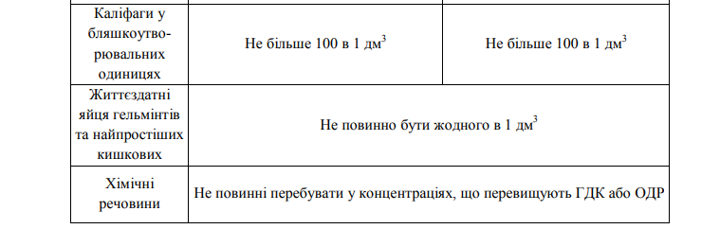

Забезпечення населення питною водою - предмет особливої уваги урядів багатьох країн світу. З 2002 р. для порівняння якості життя у різних державах Організація Об'єднаних Націй на перше місце ставить не економічний, а екологічний показник - забезпеченість питною водою.

Всесвітня організація охорони здоров'я (ВООЗ), а також національні стандарти різних країн запровадили параметри якості питної води, але через недосконалість промислових технологій у водні джерела потрапляють нові, більш небезпечні, забруднювачі. Чинні стандарти не дозволяють оцінити динаміку проявів нових забруднювачів і змін, що відбуваються у воді.

Пропонована для пиття і господарських потреб населення вода повинна бути бездоганною з санітарно-епідеміологічної точки зору. Але практично половина українців, а в окремих регіонах - до 70% населення, змушені користуватися забрудненою водою. Домішки з такої води накопичуються в організмі, порушують репродуктивні функції і діяльність ендокринної системи, ініціюють розвиток онкологічних хвороб і генетичних аномалій, знижують імунітет. На початку третього тисячоліття в Україні абсолютно здоровим досягло повноліття тільки 10% населення від генерації кінця 80-х років. Висновок один: необхідна профілактика якості води, водопровідна вода повинна очищатися додатково

Для доочищання водопровідної води широко застосовують адсорбційно-фільтрувальні та ультрафільтрувальні пристрої. До першого типу належать фільтри з активованим вугіллям чи іншим придатним адсорбентом. У межах своєї адсорбційної місткості вони забезпечують доочищання водопровідної води за основними фізико-хімічними показниками, але не створюють надійної перешкоди для бактерій і вірусів. Натомість, часто вони самі розмножують бактерії у своєму просторі і насичують ними відфільтровану воду.

Для обробляння (доочищання) 200-1000 л водопровідної води адсорбційними фільтрами потрібно в середньому використати 1000 г високоякісного активованого вугілля.

Принцип дії ультрафільтрувальних пристроїв базується на «протискуванні» води через мембрани з дуже дрібними порами. Пори виготовляють такими, щоб вони пропускають малі молекули, але затримували великі. Цим способом відокремлюють навіть ті мінеральні компоненти, що повинні надходити в організм людини з питною водою. У той же час ультрафільтрувальні мембрани чутливі до підвищеної жорсткості води і не затримують розчинених газів. Хлор, хлороформ, аміак, сірководень та інші гази додатково уловлюють адсорбентами (активованим вугіллям), а жорсткість води коригують іонообмінними смолами.

Коефіцієнт корисної дії ультрафільтрувальних пристроїв невисокий. Експлуатаційна вартість цих пристроїв не нижча, ніж адсорбційних фільтрів, а відновлювальна здатність набагато більша (залежить від продуктивності пристрою).

Протягом останнього десятиліття було розроблено більш економічний спосіб доочищання водопровідної води. Його дія основана на видаленні з води токсичних домішок разом із потоком пухирців повітря. Кожен з повітряних пухирців адсорбує бруд з води на своїй поверхні і через спеціальний пристрій - пухирцево-плівковий екстрактор - переносить їх в окремий збірник або видаляє в каналізацію.

Якість водопровідної води за такого обробляння підвищується до рівня вимог ВООЗ щодо питної води. Вартість доочищання у 50-100 разів менша, ніж вартість доочищання води адсорбційно-фільтрувальними чи зворотньо-осмотичними методами.

Таблиця 3

Гранично допустимі концентрації шкідливих речовим у воді водних об'єктів господарсько-питного та культурно-побутового водокористування

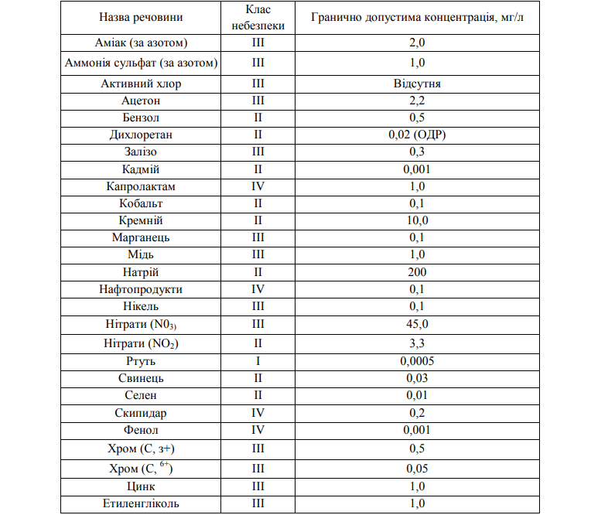

Визначальним чинником для методики впровадження необхідної технології доочищання води є забруднювач.

Водовиробники чистої води не встигають вчасно відреагувати на нові забруднювачі, визначити ступінь їхньої небезпеки, своєчасно змінити регламенти роботи очищальних споруд, а тому для водо-споживачів завжди зберігається небезпека вживання неякісної води, що становить загрозу для їх здоров'я.

Усе більш актуальним стає вибір такої технології очищання і знезаражування води, яка б давала якісну і корисну воду з урахуванням можливої появи нових забруднювачів. Механізм дії такої технології мав би забезпечувати створення у потоці забрудненої води умов знезаражування органічного складника забруднювача та перетворення розчинних форм молекул забруднювальних речовин у нерозчинні, направивши їх на очищання через фільтрувальну (з простим відновленням) речовину. Така речовина притягнула б до себе та забрала з потоку води молекули забруднювальної речовини у нерозчинній формі органічного та неорганічного походження без використання додатково сучасних полімерних домішок реагентів типу «Акватон» і без утворення вторинних токсичних з'єднань та продуктів окислення, шкідливих для здоров'я людини. Теоретично сьогодні на такій основі потрібно перебудувати всі об'єкти водо-виробництва.

За умов надзвичайних ситуацій природного та техногенного походження всі наявні заходи та засоби водозабезпечення споживачів якісною питною водою стають не придатними для використання. Оцінення можливого впливу негараздів з водою і системами водоспоживання на екологічний стан довкілля є необхідним компонентом прогнозування негативних наслідків надзвичайних ситуацій та запобігання їм.